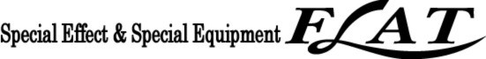

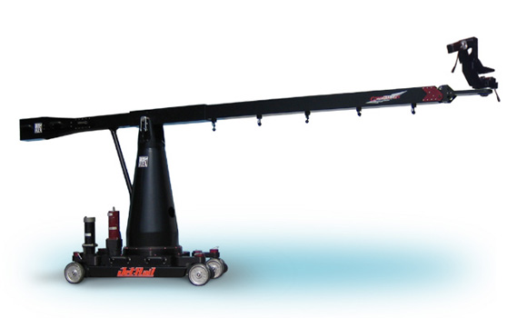

Genuflex MarkIII

有限会社フラット

〒２２４－００４５
神奈川県横浜市都筑区東方町５９４－３
TEL:０４５－５３０－３２４６
FAX:０４５－５３０－３２４７
info@flat-sfx.jp
http://www.flat-sfx.jp/

Genuflex Mk III Specs

Genuflex Mk III Speed - JetRail/Genuflex

Track excess 213cm per second
Boom Swing 90° in 3 seconds
Boom Elevation 152cm in 3 seconds
Camera Pan 90º in 1 sec. or less
Camera Tilt 90º in 1 sec. or less
Camera Roll 90º in 1 sec. or less

Boom arm the distant from the center of rotation to camera film plane at nodal
Short arm 1820mm
Standard arm 2300mm
Long arm 3060mm

Boom arm is + / - 45 degrees off level
Short arm with 2122mm of travel
Standard arm with 2800mm of travel
Long arm with 3880mm of travel

Center of boom arm rotation from floor to center is 1480mm.

Degrees Of Motion
Swing 360°+
Pan 360°+
Tilt 360°+
Roll 360°+

System weights
JetRail Dolly 68kg
Genuflex Mk3 body 208kg
Genuflex Long Arm 60kg
Genuflex Standard Arm 35kg
Genuflex Short Arm 30kg
RotoFlex Pan & Tilt Head 28kg
RotoFlex Pan, Roll Head 12kg

Genuflex Mk III スペック

★ 速度
ドーリー 2130mm 秒
アーム左右 90° 3秒
アーム上下 1520mm 3秒
カメラ パン 90º 1秒弱
カメラ ティルト 90º 1秒弱
カメラ ロール 90º 1秒弱

★ アーム長
ショートアーム 1820mm
スタンダードアーム 2300mm
ロングアーム 3060mm

★ アーム上下４５°移動距離
ショートアーム 2122mm 移動
スタンダードアーム 2800mm 移動
ロングアーム 3880mm 移動

★ アーム中心 床高（レール無し） 1480mm.

★ モーション角度
アーム左右 360°+
カメラパン 360°+
カメラティルト 360°+
カメラロール 360°+

★ システム重量
Mk3ボディー 208kg
ロングアーム 60kg
スタンダードアーム 35kg
ショートアーム 30kg
パンティルトヘッド（2軸） 28kg
3軸用ロールヘッド 12kg

★ レール長 3500mm × 5本
ショートアーム 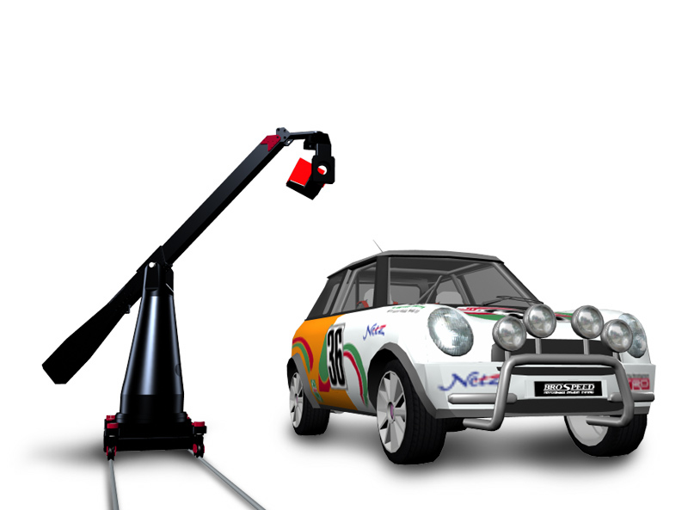
スタンダードアーム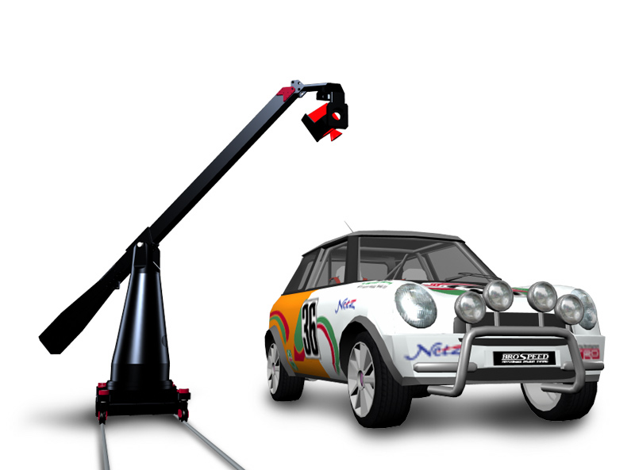
ロングアーム 